Родительские ловушки: между "можно" и "нельзя"
Дима Зицер
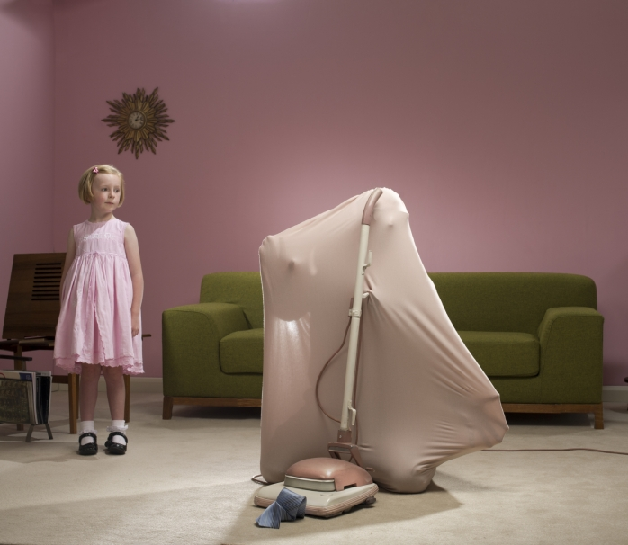

Что это мы все про детей, да про детей! Давайте немного и про родителей. Тем более, что некоторые из уважаемых читателей так прямо и заявляют: «Что это вы все время на их стороне? А о нас кто подумает? Адмирал Иван Федорович Крузенштерн?!» (с) А и правда – давайте!
Тем более, что тема разрешений и запретов почти целиком «родительская». Это ведь мы страдаем и пытаемся решить, что можно и чего нельзя, это мы мучаемся вопросами, кто прав – соседка, бабушка или умная книжка, советуя тот или иной метод; это мы ругаем себя время от времени за излишнюю строгость или, напротив, за временную слабость…
В самом деле, чем мы руководствуемся, отвечая на простой вопрос «а можно мороженое?» Понятно, что готовый ответ на поверхности: если речь о мороженом до обеда – это одно, а если после – дело другое. Ох, не уверен я… Много раз мне приходилось наблюдать, как родители, отвечая на подобные простые вопросы из приятных, милых, открытых людей превращаются на глазах в машину по воспитанию. Мне кажется, процесс устроен примерно так: вот жил я, не тужил, все было спокойно, и вдруг возникает ситуация, которая требует от меня – родителя – дикой мобилизации.
Моя родительская ответственность подскакивает, подобно адреналину в крови (или вместе с ним), я резко обретаю функцию – я должен решить! В этот момент множество простых человеческих желаний, понятий, слабостей отходит на второй план. Напряжение нарастает, за секунду в моей голове проносятся все «за и против», я оказываюсь в дичайшем стрессе. И вот в этом непростом состоянии мне и приходится давать ответ. Шансы на то, что этот ответ будет верным, как вы понимаете, 50 на 50. Да и какой из них, интересно, является верным?..
Родительский стресс возникает незаметно для нас и так же незаметно «рулит» ситуацией. Просто понаблюдайте сами, как это происходит – не знаю родителей, которым это неведомо. Получается, что мы постепенно загоняем самих себя в угол и в этом самом углу и начинается процесс разрушения отношений. Чего, собственно говоря, нельзя детям? Нельзя совать пальцы в розетку? Нельзя промочить ноги? Получать двойки? Ругаться матом? Есть сладкое?... Потому что…. Что? Что, собственно, произойдет, если человек промочит ноги? А ничего не произойдет. Можно промочить ноги! Особенно, если знаешь, как сушить носки. А можно ходить зимой без шапки? Конечно, особенно, если сам понимаешь, когда тебе холодно (не мама говорит, а сам!) Можно кричать в общественном транспорте? Еще как! А зачем, кстати? (ведь этот вопрос можно задать, он оооочень интересный) Можно поздно ложиться спать? А почему бы и нет, если я умею понимать, когда действительно – пора.
Как поймать нам, родителям, этот момент, когда привычки, модели, собственное детство, общество толкают нас в вечную зависимость, которая похуже алкоголя и никотина? Ведь очередная родительская ловушка заключается в том, что вводя систему «можно-нельзя», мы лишаем свободы – нет, не детей – самих себя! Ведь уже и мороженое спокойно не съесть, не побеситься всласть, не поваляться на диване бездумно.
Ну а теперь об альтернативах. Мне кажется, проще всего в принципе не создавать систему координат «можно-нельзя». Мы ведь все живые, человечные, разносторонние, у нас возникают разные желания, мы оказываемся в разных ситуациях, в которых «можно-нельзя» просто не напасешься. Не проще ли обойтись без этого.
Предлагаю провести простенький эксперимент. Перед тем, как очередной раз открыть рот, спросите себя: «Почему этого нельзя». Не удовлетворяйтесь простым ответом, типа «нельзя и все». Ответьте по-честному.
Постарайтесь не сваливаться в абсурд, типа, «нельзя прыгать из окна» - никто и не собирается. Или «нельзя совать пальцы в розетку» – поверьте, это невозможно – пальцы пришлось бы заточить, как карандаши… Кстати говоря, совершенно такой же эксперимент было бы здорово провести и по отношению к самим себе.
И вдруг волшебным образом выяснится, что на самом деле – все можно. Только нужно знать, как с этим «всем» обращаться. Понимать, какое у нас к этому «всему» собственное отношение.
«Так что же, если ребенок стучит у меня над ухом молотком, мне и сказать ничего нельзя»? – возмутится оскорбленный родитель. Почему же не сказать? Конечно, сказать. Причем вместо закрытого «нельзя» мы можем предложить десяток других вариантов. Можно попросить стучать потише, можно уйти в другую комнату, можно объяснить, почему вам это мешает, можно постучать вместе с ним. МОЖНО, понимаете?
Когда вместо «нельзя» появляется «можно», мир меняется принципиально. Он обращается к нам лицом. Если «можно», мне незачем осуждать другого человека, незачем бороться с ним – можно просто с ним поговорить, выразить свои сомнения, возможно, поделиться собственными страхами, рассказать о своем опыте и т.п.
Человек, растущий в парадигме «можно» способен видеть, слышать, внимать. Он способен сказать «могу, но не хочу», или, наоборот – хочу, но сейчас не стОит. Когда мне все нельзя, за свое «можно» я буду бороться, как лев! С самого раннего возраста. Отсюда и проблемы типа «он не хочет ложиться спать, она не ест, он все время дерется» и т.д. Удивительно, но с родителями происходит совершенно то же самое: чем больше запретов самим себе – тем больше и детям. (И, конечно, тем больше неврозов). Так ведь и т.н. родительские проблемы похожи: «у меня нет больше сил, я совершенно измучена, не знаю, что с ним дальше делать…» Вот и получается, что «позволять детям» удивительным образом превращается в «позволять себе». И наоборот. Опять не получилось у меня занять чью-то сторону. Одна сторона.

